

**ANEXO 05**

Declaração de

diversidade



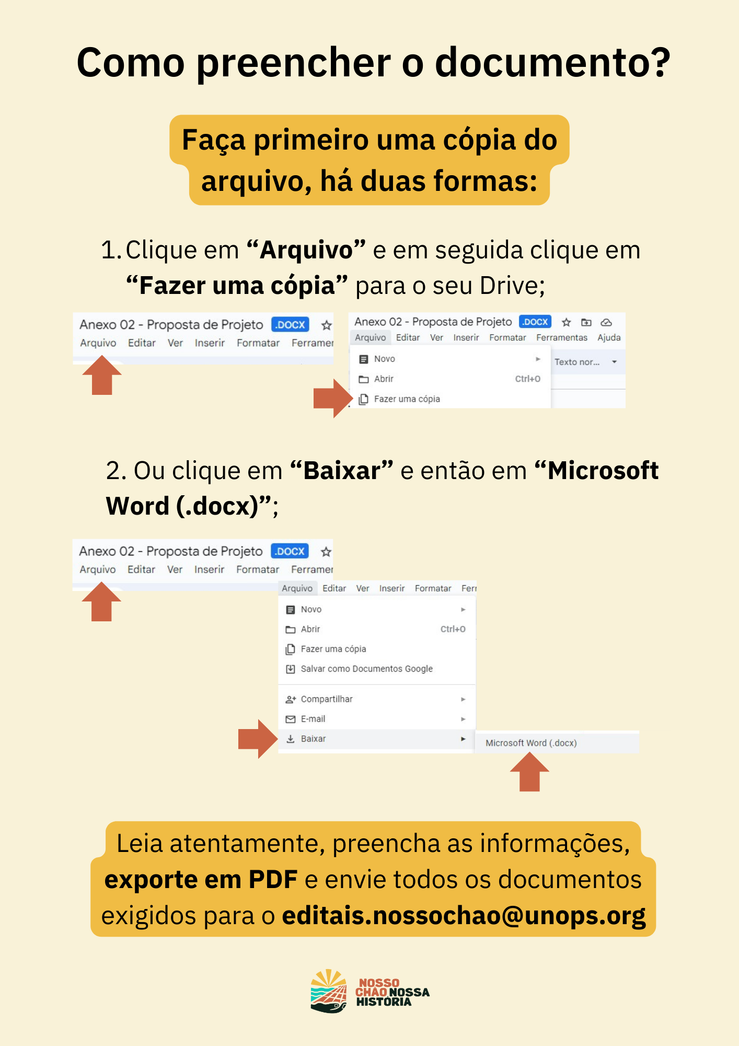

# 

# Declaração de Diversidade

**Este documento é obrigatório** e contém uma declaração de comprometimento que a equipe do projeto apresentará diversidade quanto a sua composição, tendo a presença de no mínimo 20% de: mulheres, jovens, pessoas idosas, pessoas com deficiência, pessoas negras, pessoas indígenas, pessoas LGBTQI+ e pessoas de comunidades tradicionais.

[*Nome da Organização Candidata*], em atendimento ao EDITAL nº MCZ|24035|2025006 declara que se compromete em contratar uma equipe diversa**[1]** [*inserir a quantidade*], para fins de desempenhar as atividades ora apresentadas, nos termos previstos no Edital. Além disso, a organização candidata se compromete a realizar referida contratação anteriormente ao primeiro marco de desembolso do Acordo de Subvenção, a qual terá a sua cópia devidamente apresentada ao Comitê Avaliador, para fins de demonstrar sua comprovação.

| Nome: |  |
| --- | --- |
| Título: |  |
| Data: |  |
| Assinatura: |  |



1. Uma equipe diversa é composta por pessoas de diferentes grupos de identidade de gênero, raça/etnia, condições de deficiência, orientação sexual, nacionalidades, etc.